

ฉบับที่ 5
วันที่ 16 มีนาคม 2560
โครงการเพิ่มประสิทธิภาพช่องทางชำระค่าเช่าทางอิเล็กทรอนิกส์ (E-Payment)
ด้วยรัฐบาลมีนโยบายให้ส่วนราชการใช้ระบบชำระเงินทางอิเล็กทรอนิกส์แห่งชาติ (National
e-Payment) กรมธนารักษ์ซึ่งเป็นหน่วยงานที่มีภารกิจในการบริหารจัดการที่ราชพัสดุ โดยนำที่ราชพัสดุมาพัฒนาจัดหาประโยชน์ ปัจจุบันมีผู้เช่าที่ราชพัสดุมากกว่า 160,000 รายทั่วประเทศ จึงมีนโยบายเพิ่มช่องทางการชำระ
ค่าเช่าที่ราชพัสดุให้มีความหลากหลาย เข้าถึงทุกกลุ่มผู้รับบริการ ภายใต้กลไก “Treasury 4.0” โดยมีเป้าหมาย
คือ เพิ่มทางเลือกในการชำระค่าเช่า ผู้รับบริการพึงพอใจ และลดค่าใช้จ่ายในการเดินทางให้แก่ผู้รับบริการ
ดังนั้น จึงได้ดำเนินการโครงการเพิ่มประสิทธิภาพช่องทางชำระค่าเช่าทางอิเล็กทรอนิกส์ (E-Payment) จำนวน 4 ช่องทาง คือ 1) ผ่านบริษัท เคาน์เตอร์-เซอร์วิส จำกัด 2) ผ่านบัตรเครดิต/บัตรเดบิต 3) ผ่านการหักบัญชีเงินฝากธนาคาร กรุงไทย-จำกัด (มหาชน) 4) การรับชำระเงินต่างพื้นที่ทั่วประเทศ
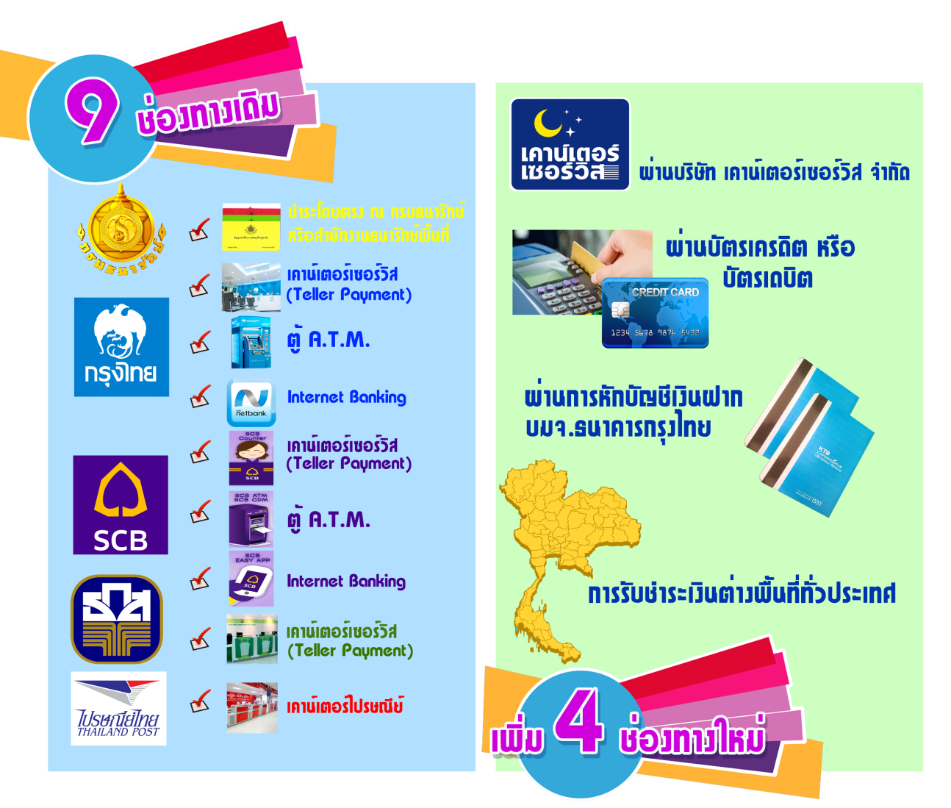


ทั้งนี้ กรมธนารักษ์จะเปิดให้บริการชำระค่าเช่าผ่านบริษัท เคาน์เตอร์เซอร์วิส จำกัด เป็นลำดับแรก และกำหนดให้มีพิธีลงนามบันทึกข้อตกลง (MOU) ร่วมกัน ในวันที่ 16 มีนาคม 2560 โดยผู้เช่าที่ราชพัสดุสามารถนำใบแจ้ง
ค่าเช่าไปชำระที่ร้านสะดวกซื้อ “7-Eleven” และร้านค้าที่มีสัญลักษณ์เคาน์เตอร์เซอร์วิสทั่วประเทศด้วยสโลแกน “ชำระง่าย จ่ายสะดวก 24 ชั่วโมง.” ตั้งแต่วันที่ 24 มีนาคม 2560 เป็นต้นไป สำหรับค่าธรรมเนียมในการชำระเงิน
ในแต่ละครั้งที่จะเรียกเก็บเป็นอัตราเดียวทั่วประเทศ ดังนี้

  วงเงิน (บาท) | ค่าธรรมเนียม (บาท/ครั้ง)
< 30,000 | 15
30,001 < 60,000 | 30
60,001 < 90,000 | 45

